松山高中九十七學年度第一學期期末考物理科試題卷
適用班級：209-220 範圍：4-1〜5-2 二年 班 號姓名：
重力加速度g＝10 m/s²

- 單選題(每題5分，答錯倒扣)
1.將一個質量為 0.1 公斤的球，以1 公尺／秒的速率與水平方向成 37°的俯角投向地面，此球與地面接觸時間為 0.02 秒。碰撞後此球以相同速率與水平成 37° 仰角彈出。則此球的平均作用力大小為多少牛頓？ (Ａ) 3 (Ｂ) 4 (Ｃ) 6 (Ｄ) 8 (Ｅ) 10。

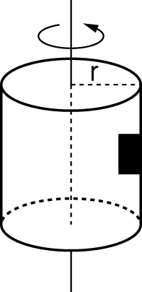
2.如圖所示，圓柱筒半徑為 r，物體與筒壁間靜摩擦係數為μ_{s}，欲使物體緊貼筒壁不掉
下，則圓柱筒繞中心軸轉動之最小角速度ω為何？
(Ａ) 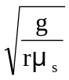 (Ｂ) (Ｃ) 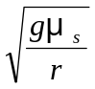 (Ｄ)
(Ｅ) 2π。

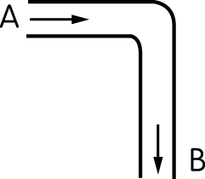
3.如圖所示，粗細一定之水管內有水均勻的由 B 每秒流出 2 kg，水管截面積 2.0 cm²，
水的密度為1000kg/m³，則在轉彎處，水施予水管之合力為何？
(Ａ) 10↙ (Ｂ) 10↗ (Ｃ) 20↗ (Ｄ) 20↙ (Ｅ) 20↗ 。

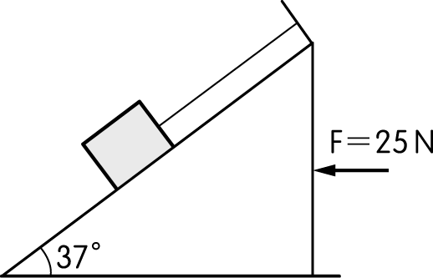
4.如圖所示，有一質量 3 kg 的楔形物體，其上放置一質量 2 kg 的物體，並以
細繩連接於斜面頂端，若持續施一水平力 25 N作用於此楔形物體，則此時
繩子張力大小為多少牛頓？（設所有接觸面均光滑）
(Ａ) 4 (Ｂ) 6 (Ｃ) 10 (Ｄ) 20 (Ｅ) 10 。

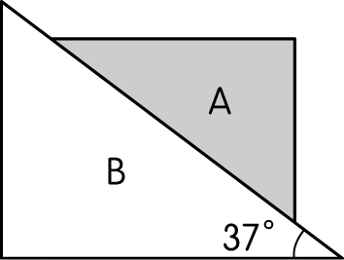
5.如圖所示，水平桌面上置有 A、B 兩塊重量分別為2 kgw 與 4 kgw楔形木塊，
B固定在地面上而A靜止於B斜面上，A 與 B 接觸面的靜摩擦係數為μ_{s}＝
0.8。今將每一個均為 1 kgw 的砝碼置於 A 上，則當放置幾個砝碼時將會使 A
下滑？
(Ａ) 1 (Ｂ) 2 (Ｃ) 4 (Ｄ) 6 (Ｅ)以上數目均無法使 A 下滑。

1

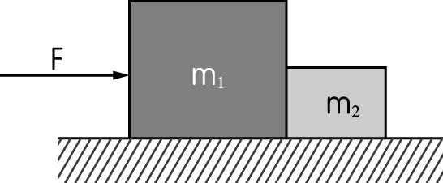
6.已知 m₁＝100 kg、m₂＝60 kg，兩物體與水平面間的靜摩擦係數皆為
0.3，動摩擦係數為 0.2，今施一水平外力 F 於 m₁ 上，若 F＝40 kgw，
則 m₁、m₂ 間的作用力大小為多少公斤重？(Ａ) 0 (Ｂ) 10 (Ｃ) 12
(Ｄ) 18 (Ｅ)32。

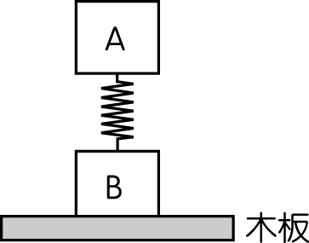
7.一塊木板上托著兩塊中間夾有彈簧的 A、B 兩木塊，重力加速度為 g，兩木塊
質量相等並處於平衡狀態，現在突然把木板撤去，在這一瞬間，B 木塊的加速
度為何？
(Ａ) 0 (Ｂ) (Ｃ) g (Ｄ) g (Ｅ) 2g。

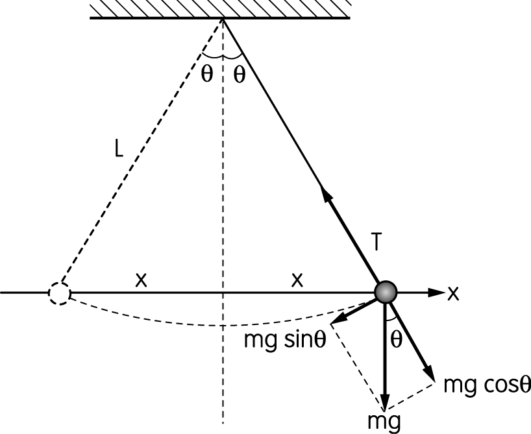
8.一長 L的繩子一端繫質量為 m的擺錘，另一端固定。將擺錘偏移θ後靜止
釋放，每次來回擺動一次的時間為t。則質點從左邊最高點到右邊最高點的
過程中，繩子張力對物體所做的衝量大小為何？
(Ａ) mg sinθ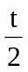 (Ｂ) mg cosθ (Ｃ) mg cosθt (Ｄ) mg
(Ｅ) mgt 。

9.一質點沿著圓周以 4 m/s 之等速率運動，在 3 秒內方向改變 60°，則此質點在該時距內的平均加
速度大小為多少m/s²？ (Ａ) (Ｂ) (Ｃ) (Ｄ) (Ｅ) 。
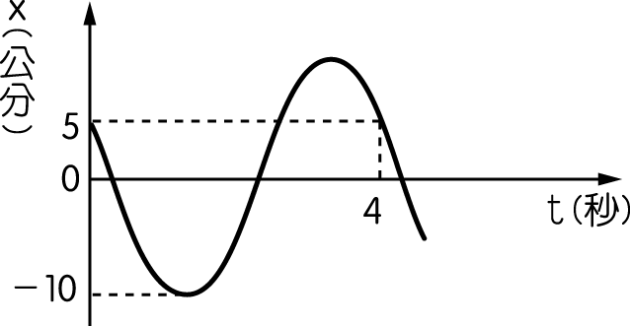
10.一個質點作簡諧運動，其位移 x 與時間 t 的函數圖如圖所示，則
可知其速度在何時有極大值？
(Ａ) 秒 (Ｂ) 秒 (Ｃ) 秒 (Ｄ) 秒 (Ｅ) 秒。

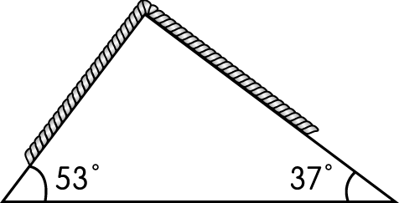
11.如圖所示，將粗細均勻且總質量為 m 的繩子，分置於與水平面成 53°
及 37°的光滑斜面上，繩子分配在兩斜面上的長度均相等。則下列敘
述何者正確？（重力加速度大小為 g） (Ａ)繩子將保持靜止不動
(Ｂ) 繩子沿斜面運動的加速度的大小為 (Ｃ)斜面給繩子的總力
大小為 mg (Ｄ) 繩子上各點的張力均相等 (Ｅ)繩子中點的張力為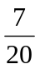mg。

2

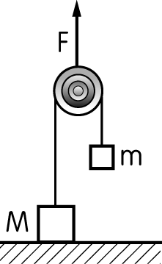
12.如圖所示，施一力 F 將動滑輪向上拉，當左側木塊M＝2m恰將離開地面（與地
面間正向力為零） ，若不計所有阻力與滑輪的質量，則作用力 F的最小值為何？
(Ａ) mg (Ｂ) 2mg (Ｃ) 3mg (Ｄ) 4mg (Ｅ) 5mg 。

13.水平地面上的一木塊，受到方向不變的水平推力F作用，F的大小與時間t的關係和木塊速度v
與時間t的關係如圖所示，則由此兩關係圖可推知木塊質量m和木塊與地面間的動摩擦係數μ_{k}
分別為何？ (Ａ) 0.5、0.4 (Ｂ) 0.5、0.2 (Ｃ) 1、0.2 (Ｄ) 1.5、0.2 (Ｅ) 1.5、0.13。
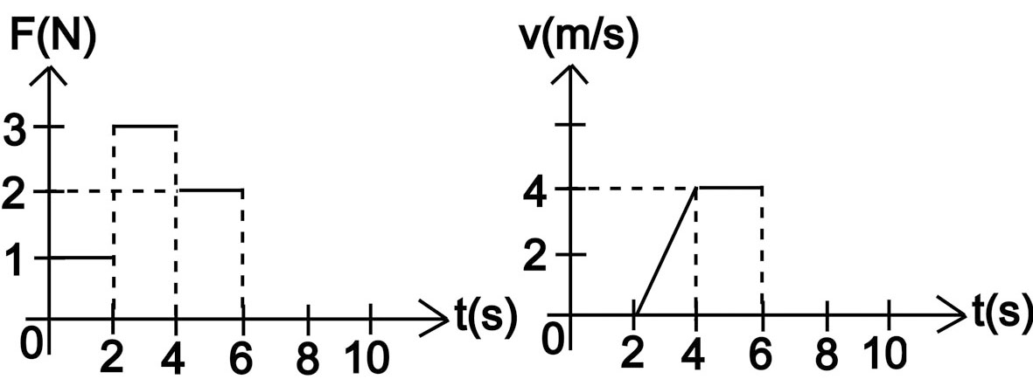

- 多重選擇題(每題5分，答錯倒扣)
14.按慣性定律，物體作等速度運動時，不受外力之作用，或所受外力和為零，則以下之推理，何
者正確？ (Ａ) 將物以等速向上提所需之力大於將物以等速度放下時所需之力，因為要克服重
力 (Ｂ)腳踏車等速度前進時，無需加力於腳踏板上，車仍可保持等速度前進 (Ｃ) 從等速向
前行駛的火車上跳下之人仍須向前走幾步，才不會跌倒 (Ｄ)不計空氣阻力等外在之影響，一
船在等速度前進時，自船桅頂端自由落下之物，必落在船桅之底部 (Ｅ)在等速度前進之封閉
車廂中，下端繫一石之繩，仍保持鉛垂狀態。

15.一物體作簡諧運動（S.H.M.），其位置與時間的關係為 x（t）＝2 cos（2πt），其中 x 與 t 的單位
為公尺與秒。則下列何者正確？ (Ａ)此物體作簡諧運動之週期為 2 秒 (Ｂ) 2 秒末物體的位
置在＋2 公尺處 (Ｃ) 2 秒末物體的速度為－4π 公尺／秒 (Ｄ)物體最大加速度的量值為 4
π² 公尺／秒² (Ｅ)若物體的質量為 1 公斤，則物體受力為 ＝－4π² 牛頓。

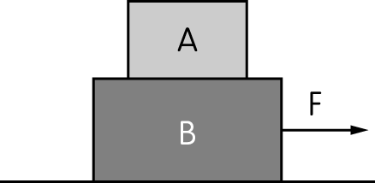
16. 如圖所示，木塊 A、B 靜置於水平桌面上，已知木塊 A、B 質量分別為 1 kg
與 4 kg，且各接觸面的靜摩擦係數皆為 0.5、動摩擦係數皆為 0.1。今施水平
拉力 F 於木塊 B，則下列何者正確？ (Ａ)當 F＝20 N 時，A、B 間的摩擦
力為 0 (Ｂ)當 F＝20 N 時，地面施予木塊 B 的摩擦力為 10 N (Ｃ)當 F＝
30 N 時，地面施予木塊 B 的摩擦力為 5 N (Ｄ)當 F＝30 N 時，A、B 間的摩擦力為 5 N
(Ｅ)當 F＝40 N 時，木塊 A、B 仍能同步運動。

3

17.在靜力平衡的實驗中，若不計一切摩擦阻力，則下列敘述何者正確？ (Ａ)水平儀放在力桌時，
如圖(一)所示，因此必須將力桌左邊稍微調高，以保持水平 (Ｂ)做三力平衡實驗，懸掛的砝
碼分別為 40 g、70 g、100 g，則不管如何調整角度，銅環始終會和插栓接觸 (Ｃ)做三力平衡
實驗，銅環、插栓及細繩 A、B、C 如圖(二)，在不改變砝碼質量下欲使三力平衡，B、C 兩細
繩的夾角需調整變大 (Ｄ)做轉動平衡實驗，當達成平衡時，轉軸必須取在插栓中心來求力臂，
合力矩才為零 (Ｅ)若物體受四個力作用而保持靜力平衡時，此四力必為共點力。
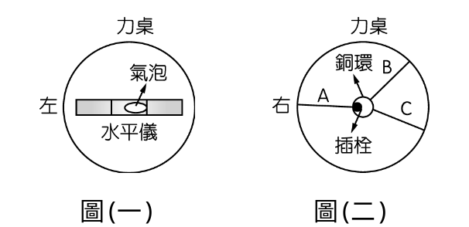
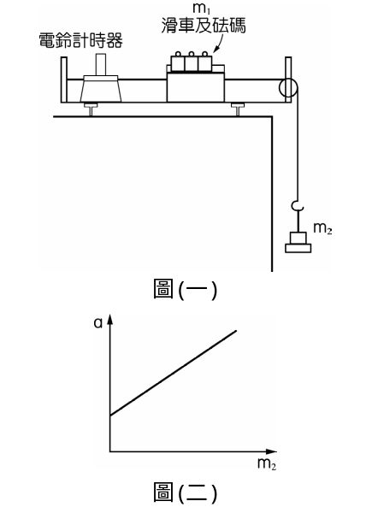18.某生做「牛頓第二運動定律」實驗，裝置如圖(一)，滑車與滑車上
砝碼總質量為 m₁，依次將滑車上砝碼移到掛鉤上，分別測得滑車加
速度 a 與掛鉤及砝碼總質量 m₂，繪成 a－m₂ 關係圖，如圖(二)，則
下列敘述何者正確？ (Ａ)圖(二)直線不通過原點，是因為滑軌不
水平且圖中滑軌右方較左方低 (Ｂ)圖(二)直線之斜率愈大，表示
滑車與砝碼系統的質量愈小 (Ｃ)滑軌左右高低差固定，滑車與砝
碼系統質量愈大，直線在 m₂ 軸上的截距數值愈小 (Ｄ)滑軌左右高
低差愈大，直線在 a 軸上的截距數值愈大 (Ｅ)將本實驗改成固定
掛鉤及砝碼總質量 m₂，改變滑車上砝碼數，分別測得滑車加速度 a 與
滑車及滑車上砝碼總質量 m₁，繪成 a－（m₁＋m₂）的關係圖，此關
係圖為一斜直線。
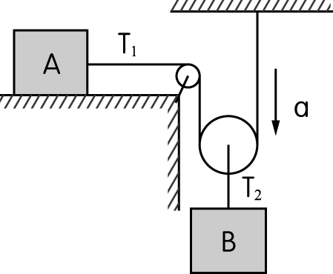
19.如圖所示，兩質量均為 2 kg 的 A、B 物體，以滑輪連接後置於動摩
擦係數為 0.20 的平臺上。若繩之質量可忽略不計，則下列何者正確？
(Ａ)繩上張力 T₁ 為 8.8 N (Ｂ)繩上張力 T₂ 為 17.6 N (Ｃ)滑輪下降之
加速度大小為 2.4 m/s² (Ｄ) A 的加速度大小為 4.8 m/s² (Ｅ) B 的加速度
大小為 2.4 m/s²。

20. 如圖所示，一粗細均勻的繩子其質量 m，經此繩以水平力 F拉一質量M的
木塊 ，若接觸面光滑，則下列何者正確？ (Ａ)繩拉木塊之作用力為
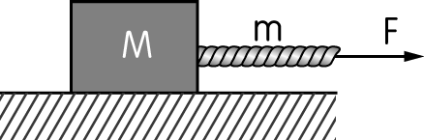
F (Ｂ)木塊拉繩之作用力為 F (Ｃ)若 m＜ ＜ ＜ ＜ M，則繩拉木塊
之作用力量值約等於 F (Ｄ)若 m＜ ＜ ＜ ＜ M，則繩上各點張力量值約相等
(Ｅ)若接觸面有摩擦，且木塊 作等速度運動，則繩上各點張力量值相等。

4

松山高中九十七學年度第一學期期末考物理科答卷

一、 單選題

1 | 2 | 3 | 4 | 5 | 6 | 7 | 8 | 9 | 10 | 11 | 12 | 13
C | B | E | A | E | B | E | D | B | A | E | D | A

- 多重選擇題

14 | 15 | 16 | 17 | 18 | 19 | 20
CDE | BE | ACD | AC | ABD | AB | ACDE

